TW-X7新型数字电路实验箱
实验箱由铝木合金箱体、开关电源、常用信号源和实验电路区组成。其中实验电路区采用全开放模式，可根据需求灵活配置实验电路，以满足不同层次学生的教学实验要求。
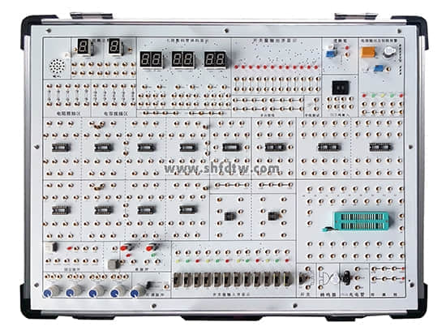
一、技术指标
1.1直流稳压电源 DC：±12V/1.5A，DC：5V/1.5A，其中+5V电源有过压保护、欠压保护和短路报警和自动关断功能，确保实验电路元件和人身安全。
1.2 直流稳压连续可调输出:DC:1.5～9V（或任意值）。
1.3 常用信号源
1）提供二组正负单脉冲发生电路，带电平指示。
2）1HZ～10KHZ分2档连续可调时钟电路，1HZ～100HZ和100HZ～10KHZ。
3）固定脉冲分9路输出,分别是1HZ、2HZ、10HZ、100HZ、1KHZ、10KHZ、100KHZ、500KHZ、1MHZ，其中1HZ带指示灯显示。
4）12路开关量输入显示电路，输入端带保护功能。
5）12路开关量输出电路，输出端自带显示电路，直观显示开关量的输出状态，同时输出端带保护功能。
6）6位七段LED共阳数码显示器，自带BCD码译码电路；2位独立数码管，可装共阳或共阴数码管。
7）2组BCD码拨盘开关输出电路，输出端带保护功能。
1.4 测试
1）提供三状态数字逻辑测试电路，并有声光提示。
1.5 实验电路区： 独立电路板设计，和实验信号源完全隔离，防止实验电路区接线时的误操作损坏主机箱。实验电路区配置如下：
1）配置开放式实验区，含2只IC8、8只IC14、1只IC16(可以再扩展3只）、1只IC18、1只IC20、1只IC40锁紧插座（兼容IC28/IC24/IC18等)。
2）提供独立10MHZ晶振、8Ω喇叭、蜂鸣器、ST135光电开关和1×2开关各1个,电位器1K、20K、100K各1个。
3）设计有导线测试座一组，可测量实验导线的通断。
4) 还设有多个高可靠锁紧式防转叠插座(与集成块插座、镀银长紫铜管及固定器件等已内部连好)作为实验连接点、测试点，实验接线时，只要拿锁紧插头线相互连接即可。
5) 2个扩展模块电路接入区：尺寸各为155×100mm，可选配固定线路实验模块。学生可以进行创新性练习，以提高学生的思维能力和动手能力。
1.6 可拆卸式实验模块（可选配）
1）面包板模块:有2块350孔面包板组成，并设计有面包板和主板间的连接转换。可以扩展到4块。
2）分立元件模块板，板上含电阻10Ω、100Ω、200Ω、470Ω、510Ω、1K、1.2K、1.5K、4.7K、5.1K、10K、22K、47K、100K、150K、22M；20P、30P、100和100P可调、240P、300P、680P、0.01uF、0.02uF、0.047uF、0.1uF、10uF/16V、47uF/16V、100uF/16V；二极管2AK2、2CK13、2CK15、IN4007；三极管3DG6和3DK2；晶振32768HZ；电位器100K（2个）、47K、15K、10K、1K、330Ω各1个，满足数字电路最基础实验要求。
3）配置FPGA模块：带FPGA芯片2c8t144、下载线，全部I/O口由排线接口引出。
1.7实验线路的连接
全部信号引出插孔采用Φ2自锁紧式涂金插孔，永不氧化，美观漂亮。实验导线有两种分别为Φ0.5的单股铜芯线（与面包板兼容）和Φ2自锁紧可叠插导线。
1.8 箱体：铝木合金材料，绿色环保，造型美观大方。外形尺寸：480×360×148MM。
二、实验项目
基础实验：
1、门电路逻辑功能及测试实验
2、组合逻辑电路（半加器、全加器及逻辑运算）的设计实验
3、触发器实验（一）R-S、D、JK
4、触发器实验（二）三态输出触发器、锁存器
5、时序电路测试与研究
6、集成计数器及寄存器实验
7、译码器和数据选择器实验
8、波形产生及单稳态触发器实验
扩展实验：
9、CMOS门电路测试实验
10、TS、OC门的功能测试及应用实验
11、TTL不同系列芯片性能和参数的测定实验
12、门电路的驱动能力测试实验
13、TTL与CMOS相互连接实验
14、MSI加法器实验
15、竞争冒险实验
16、时序电路应用实验
17、多路模拟开关及其应用实验
18、数字定时器实验
19、电压变换器实验
四、配套附件和资料
1、实验导线共25根
2、电源线1根
3、保险丝2只
4、实验指导书1本
附：使用本实验箱需配套仪器仪表
(1)万用表
(2)示波器

